１：スライドの挿入、コピーの方法
A-スライドの挿入
①右クリックし、「新しいスライド」をクリック
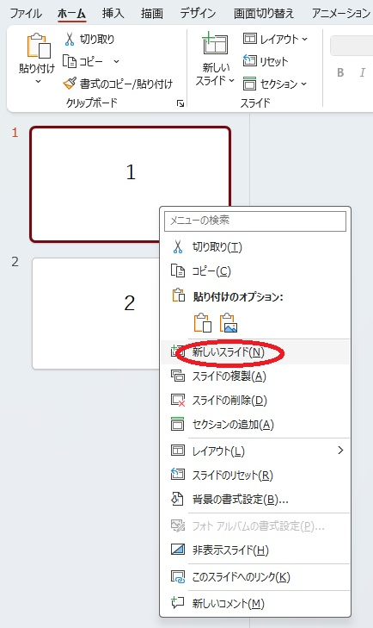

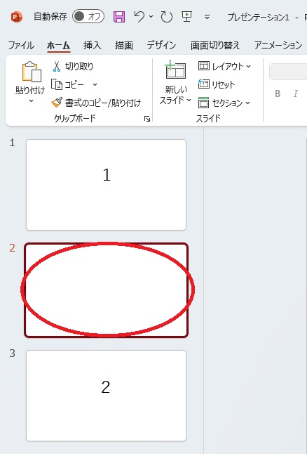
②選択したスライドの一つ下に白紙の
スライドが挿入される

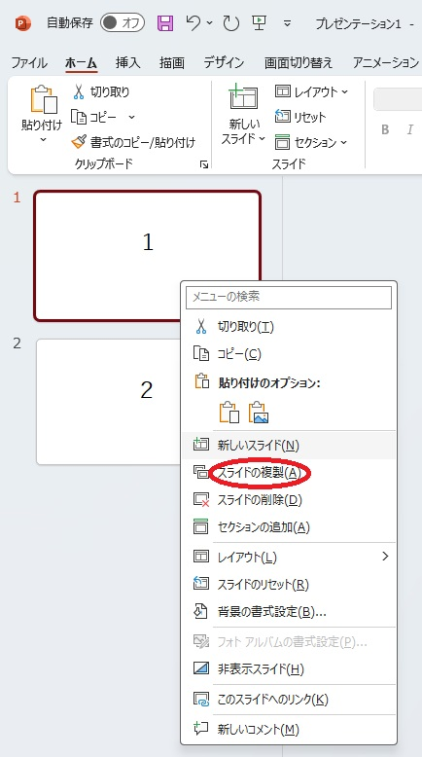
B-スライドのコピー
①右クリックし、「スライドの複製」を
クリック

②選択したスライドのコピーが
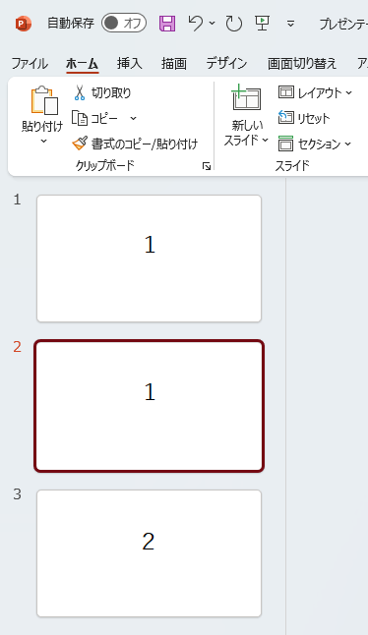
作成される

